ATOMIKO M-ΣΕΝΑΡΙΟ ΣΤΑ ΠΛΑΙΣΙΑ ΤΗΣ ΕΠΙΜΟΡΦΩΣΗΣ ΤΠΕ Β1 ΕΠΙΠΕΔΟ
ΔΑΡΛΑ ΜΑΡΙΑ ΠΕ0
Γενική Περιγραφή Σεναρίου

ΤΙΤΛΟΣ:”It’s me Mr. Shakespeare”.
ΓΝΩΣΤΙΚΟ ΑΝΤΙΚΕΙΜΕΝΟ: Αγγλική Γλώσσα
ΤΑΞΗ ΣΤΗΝ ΟΠΟΙΑ ΑΠΕΥΘΥΝΕΤΑΙ:Ε’ Δημοτικού
ΧΡΟΝΙΚΗ ΔΙΑΡΚΕΙΑ:3 ώρες
ΥΛΙΚΟΤΕΧΝΙΚΗ ΥΠΟΔΟΜΗ:
- 1 υπολογιστής ανά 2 ή περισσότερα άτομα(ανάλογα με τη διαθεσιμότητα των υπολογιστών)
- προβολικό μηχάνημα
- το βιβλίο της τάξης

ΓΕΝΙΚΗ ΠΕΡΙΓΡΑΦΗ ΠΕΡΙΕΧΟΜΕΝΟΥ: Οι μαθητές έρχονται σε επαφή με τον μεγαλύτερο δραματουργό της Μεγάλης Βρετανίας, τον William Shakespeare,το θέατρο στην εποχή του- συγκρίνοντας το παράλληλα με το αρχαίο ελληνικό θέατρο- και γνωρίζονται με ένα από τα σημαντικότερα έργα του, το Romeo and Juliet.

ΔΙΔΑΚΤΙΚΟΙ ΣΤΟΧΟΙ:
1.Να γνωρίσουν οι μαθητές τον Shakespeare και τα έργα του.
2.Να εξοικειωθούν οι μαθητές με πολιτισμικά στοιχεία της Αγγλικής Γλώσσας και να τα συγκρίνουν με στοιχεία του δικού τους πολιτισμού.
3.Να μάθουν και να χρησιμοποιήσουν λεξιλόγιο σχετικό με τη λογοτεχνία και το θέατρο.
4.Να βελτιωθούν οι δεξιότητες εύρεσης συγκεκριμένων πληροφοριών(scanning),καθώς θα εκτεθούν σε ψηφιακά περιβάλλοντα με άγνωστο λεξιλόγιο και πληροφορίες.
5.Να βελτιωθούν οι δεξιότητες κατανόησης χρησιμοποιώντας το συγκεκριμένο πλαίσιο(guessing from context).
6.Να καλλιεργήσουν δεξιότητες χρήσης ψηφιακού περιβάλλοντος(toondoo) και να παράγουν σε ομάδες ένα ψηφιακό κόμικ. Με αυτόν τον τρόπο θα αναπτύξουν τη δημιουργικότητα και τη φαντασία τους.

ΣΥΝΟΨΗ ΦΑΣΕΩΝ ΣΕΝΑΡΙΟΥ:

1^{η} Φάση: Introducing William Shakespeare
Προκειμένου οι μαθητές να μεταβούν στην καινούρια ενότητα του βιβλίου τους(UNIT 7:GOING BACK IN TIME-LESSON 1:FAMOUS PEOPLE OF THE PAST)τους ζητείται να απαντήσουν σε ένα ερωτηματολόγιο(ΦΥΛΛΟ ΕΡΓΑΣΙΑΣ 1-ΔΡΑΣΤΗΡΙΟΤΗΤΑ 1)με το οποίο ανακαλύπτουν τι γνωρίζουν και τι δεν γνωρίζουν για τον Shakespeare.Το ψηφιακό περιβάλλον που χρησιμοποιείται είναι το Google Docs.Το ερωτηματολόγιο θα αποτελέσει εφόρμηση και θα τους βοηθήσει να μπουν στο θέμα της ενότητας, να συσχετίσουν τη νέα γνώση με προηγούμενες που ενδεχομένως έχουν και λόγω της ψηφιακής του μορφής θα κεντρίσει το ενδιαφέρον των μαθητών. Στη συνέχεια επιβεβαιώνουν τις γνώσεις τους μέσα από μία διαδραστική εφαρμογή. Παρακολουθούν ένα βίντεο στο οποίο λαβαίνουν πληροφορίες για τη ζωή του δραματουργού, το Ελισαβετιανό θέατρο και τα έργα του και κάνουν μια άσκηση από το Φωτόδεντρο (ΦΥΛΛΟ ΕΡΓΑΣΙΑΣ 1-ΔΡΑΣΤΗΡΙΟΤΗΤΑ 2).Ο ρόλος του εκπαιδευτικού είναι καθοδηγητικός και βοηθητικός.

2^{η} Φάση: Theatre in Shakespeare time
Στην συνέχεια οι μαθητές περιηγούνται την ιστοσελίδα με τίτλο Elizabethan Theatre explained by Willy! Μαθαίνουν πώς παίζονταν τα έργα στην εποχή του Ελισαβετιανού Θεάτρου, μαθαίνουν για το Globe Theatre,το θέατρο του Shakespeare. Έπειτα, αφού παρακολουθήσουν στο Φωτόδεντρο (Virtual Tour)ένα βίντεο με το αρχαίο θέατρο της Επιδαύρου και ακούσουν το κείμενο από το ψηφιακό τους βιβλίο τους ανατίθεται η άσκηση Two Famous Theatres στη σελίδα του βιβλίου τους, όπου συγκρίνουν τα στοιχεία των δύο θεάτρων.(ΦΥΛΛΟ ΕΡΓΑΣΙΑΣ 2).Δεν διορθώνεται η άσκηση από τον δάσκαλο ούτε δίνεται ανατροφοδότηση ,καθώς τα παιδιά μπορούν να μεταβούν στο blog του εκπαιδευτικού, όπου έχει δημιουργηθεί ένας εννοιολογικός χάρτης με τη βοήθεια του εργαλείου web 2.0 mindomo.
3^{η} Φάση: Romeo and Juliet
Οι μαθητές παρακολουθούν ένα βίντεο και μαθαίνουν για την υπόθεση Romeo and Juliet. Στη συνέχεια χωρίζονται σε ομάδες. Παρακολουθούν το βίντεο ξανά και διαλέγουν ανά ομάδα μία-δύο σκηνές του έργου από το βίντεο που μόλις παρακολούθησαν καθώς επίσης και τους ανάλογους διαλόγους που υπάρχουν και δημιουργούν ένα κόμικ χρησιμοποιώντας το ψηφιακό περιβάλλον Toondoo(έχουν διδαχτεί να χρησιμοποιούν το ψηφιακό μέσο στο μάθημα της πληροφορικής).Παρουσιάζουν το κόμικ που δημιούργησαν. Στο τέλος οι μαθητές διαλέγουν το κόμικ που τους εντυπωσίασε περισσότερο. Στην τελευταία φάση αναμένεται οι μαθητές να έχουν την πιο ενεργή συμμετοχή, να γίνουν δημιουργικοί, να αυτενεργήσουν και ο ρόλος τους να είναι διερευνητικός, βιωματικός και κριτικός, ενώ ο δάσκαλος έχει τον ρόλο υποστηρικτή και καθοδηγητή.(ΦΥΛΛΟ ΕΡΓΑΣΙΑΣ 3)

ΕΠΕΚΤΑΣΗ:
Το κριτήριο που επέλεξα για την ομαδοποίηση των μαθητών ήταν η τεχνική της κοινωνιομετρίας, που απαιτεί να ζητήσουμε από κάθε παιδί να γράψει το όνομα του συμμαθητή του που θα προτιμούσε να συνεργαστεί στα πλαίσια μιας ομάδας. Ο δάσκαλος βέβαια θα πρέπει να προφυλάξει τα ευάλωτα παιδιά από την απομόνωση, αν και αυτό θα πρέπει να γίνει προσεκτικά έτσι ώστε να μην χάνουν τα παιδιά το δικαίωμα της κοινωνικής τους επιλογής και να μη νιώθουν ότι ο δάσκαλος προσπαθεί συνεχώς να τους φορτώσει ανεπιθύμητους συνεργάτες.(Bertrand 1994, σ.377).

ΦΥΛΛΟ ΕΡΓΑΣΙΑΣ 1(WORKSHEET 1)
How much do you know about William Shakespeare?
Answer the following questionnaire to find out.
HELLO MR.SHAKESPEARE!

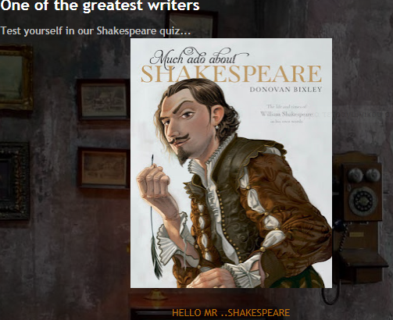

ΦΥΛΛΟ ΕΡΓΑΣΙΑΣ 2(WORKSHEET 2)
Listen and fill in the missing information about the Globe Theatre.
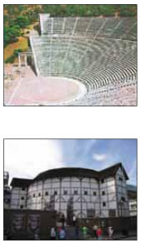
The Globe Theatre we see in London today is a copy of Shakespeare's theatre. Mark goes to the Globe Theatre. He listens to a guide who gives more information about this theatre.
 | Epidaurus | The Globe Theatre
Location | Epidaurus, Argolida | Southwark, London
Date built | 360BC | 1599
Seats | 14,000
Rows | 55
Open or closed | Open
Shape | Semi-circular | Circular
Made out of | Stone
Acoustics | Excellent
Women's roles | Played by men with masks | Played by young men

ΦΥΛΛΟ ΕΡΓΑΣΙΑΣ 3(WORKSHEET 3)

Decide on the scene you want to work on and using the comic creating tool Toondoo
write as a group a short comic.
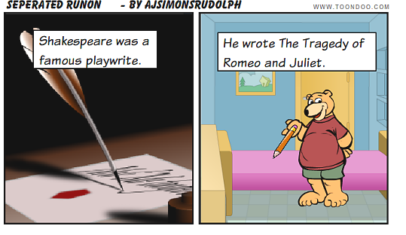
NOTE: Keep in mind that the group with the most imaginary comic will be the winner!

